-------------------------------------------------------------------------------------------------------------------------------------------------------
Hazırlayanlar
Sınıf/Şube: XXXX
İsim Soyisim: xxxx xxxx-xxxx xxxx
Öğrenci No: xxxx-xxxx
Lab. Sorumlusu: Arş. Gör. Kenan SAVAŞ
Veriliş Tarihi: 10.12.2010xxxx
Teslim Tarihi: 29.12.2010xxxx
NOT: Bu alana eğer grup partneriniz sizin projenizi yapmada herhangi bir katkı sağlamadı ise belirtiniz. Aksi takdirde
ödevi yapan ve yapmayan aynı değerlendirilecektir. Bu nedenle başka insanların hakkında girilmemeye özen gösterilmelidir.
Eğer bu bilgi size uygun değilse lütfen bu alanı temizleyiniz.
-------------------------------------------------------------------------------------------------------------------------------------------------------
Deney No: Pnömatik Elektropnömatik XX nolu deney
(http://posta.marmara.edu.tr/~kenan.savas/ders_notlari.html, Erişim: 2010.12.17, Pnömatik Elektropnömatik deney föyü)
Deney Adı:
Bu alana deney föyünde yer alan deney adı bilgisini yazınız.
Deney Amacı:
Bu alanda problemi etraflıca açıklayarak kaç giriş kaç çıkış, kaç tane şu elemandan varmış gibi ve şunun için şu konulacak gibi belirtiniz.
Teorik Bilgi:
Bu açıklama alanı deney föyünden alınarak yazılabilir. Ancak, bazı deney föyü teorik bilgileri ile deney çalışması karıştırılmıştır. Bu nedenle dikkat edilmelidir ki teorik bilgi internetten veya daha geniş bir kaynaktan alınarak ve detaylıca yazılmalıdır. Proje konusuna giriş yapılmalıdır. Deney açıklaması bu alanda değil, devre çalışması alanında anlatılmalıdır. Bu alandaki bilgilerin uzun olması iyi olur.
Uygulama Alanı:
Bu alana mutlaka internetten elde edilecek ve proje konusu ile ilgili resimler konulmalı ve bu resimler eşliğinde açıklama yapılmalıdır. Açıklamanın çok uzun olmasına gerek yoktur.
Bağlantı ve Devre Şeması:
Bu alana aşağıda da görüldüğü üzere FluidSim programından alınmış olan tasarıma ait bağlantı ve devre şeması görüntüsünü ekleyiniz. Herhangi bir şey yazmaya gerek yoktur. Bu bilgiyi siliniz.
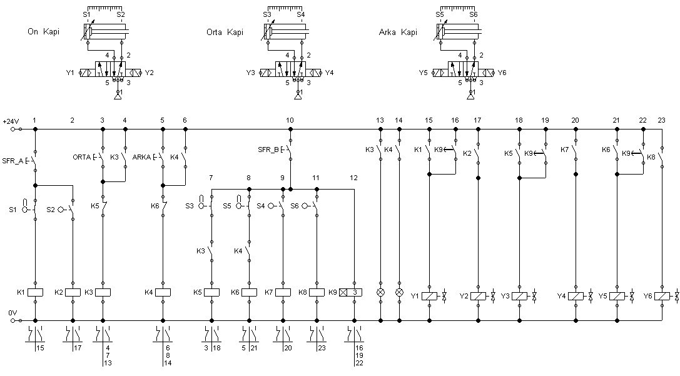
Devre Çalışması:
Şekiller ve ekran görüntüleri desteğinde devrenin çalışması anlatılacaktır. Şekillerde şu hatta sinyal olduğunda şöyle şöyle olur., bu valf hareket edince şu şekilde olur gibi yorumlar yapılarak açıklama detaylandırılmalıdır. Şekil eşliğinde anlatarak okuyucu için projenin çalışması konusunda aklında bir soru işareti bırakmamaya dikkat edilmelidir. Bu alandaki açıklamaların uzun olması iyi olur.
Değerlendirme:
Bu sistemin kullanılabileceği ve üzerinde uyarlanabileceği (hayal gücü kullanılarak ve beyin fırtınası da yapılarak) en az 3 farklı yer hakkında proje ile ilgili bilgi veriniz. Bu alanda uzun bir açıklama olması iyi olur.
Tartışma:
Eğer yapılamayan ya da ileride gerçekleştirilmesi düşünülen proje konusuna ait herhangi bir eklenti veya şu da olsun denilebileceği en az 2 veya 3 adet yeni eklenti bu alanda belirtilmelidir. Çok uzun açıklama yapılmasına gerek yoktur.
Kaynaklar:
Bu alana internetten bulduğunuz veya okumuş olunan kitap ya da diğer kaynakları belirtiniz. Aşağıdaki kaynaklar örnek verilmiştir. Lütfen silerek kendi kaynak bilgilerinizi yazınız.
- http://www.controlworld.tk/ (Erişim tarihi: 10 Aralık 2010)
- Savaş, K. & Erdal, H. (2010). Automatic Control Simulation Environment System (ACSES) Designed As A Virtual Tool For Control Education World Conference on Educational Sciences 2010. Istanbul, Turkey
- Savaş, K. & Yıldız, K. (2010). A Web Based Clustering Analysis Toolbox (WBCA) Design Using MATLAB World Conference on Educational Sciences 2010. Istanbul, Turkey
- Katrancıoğlu, S., Savaş, K. & Erdal, H. (2010). A Modular And Low-Cost Data Acquisition Card Design With Multitasking Support World Conference on Educational Sciences 2010. Istanbul, Turkey
- Uğur, M., Savaş, K. & Erdal, H. (2010). An Internet-Based Real-Time Remote Automatic Control Laboratory For Control Education World Conference on Educational Sciences 2010. Istanbul, Turkey
- İlhan, H. O., Elçiçek, S., Buldu, A. & Savaş, K. (2010). A Web-Based Controlled Greenhouse System and Monitoring The System\\\'s Data International Educational Technology Conference, IETC 2010. Istanbul, Turkey
- Ünal, M., Savaş, K., Topuz, V. & Erdal, H. (2010). Web Based Control Simulations Environment (WBCSE) for Control Education with MATLAB International Educational Technology Conference, IETC 2010. Istanbul, Turkey
Ekler:
Bu rapor CD ve kağıt çıktısı halinde 29.12.2010xxxx tarihinde laboratuar sorumlusuna bizzat teslim edilmiştir. Bu raporun dijital çıktısı için http://www.controlworld.tk/ adresinden Web Project Sistemi ziyaret edilebilir.
-------------------------------------------------------------------------------------------------------------------------------------------------------

